

**Proyecto final del curso de fundamentos de programación**

**“VENTAMAS”**

BERNARDO RUIZ, PIERO SAMUEL(2320477)

CHACALTANA MATAMOROS, ALESSANDRO JESUS ( 2311580)

DELGADO SAAVEDRA, JOSUE FERNENDO (2113704)

HUAMANI VALENCIA, LEONARDO ESTEFANO (2321067)

**Docente:**

DANIEL JESUS DIAZ ARENAS

**Lima, Perú**

**“2023”**

**- Año de la unidad, la paz y el desarrollo -**

1. **Introducción:**

Fundamentos de Programación, es un curso que pertenece al área formativa de estudios de especialidad, tiene carácter teórico práctico, contribuye al desarrollo de la competencia de conocimiento de Sistemas de información, evalúa sistemas de información dentro de un entorno de gestión de negocios, de sectores de producción o de investigación científica mediante el desarrollo de soluciones basadas en principios de programación.

Dentro de este escenario de análisis, se propone la introducción de un sistema de ventas destinado a la empresa. Este sistema se posiciona como una herramienta fundamental para administrar de manera eficiente y garantizar el desarrollo fluido de las operaciones comerciales de la compañía. Su alcance abarca desde la inclusión de información de clientes, productos y vendedores hasta la generación y cancelación de transacciones de venta.

Con la finalidad de preservar la integridad y confidencialidad de la información, se sugiere incorporar un componente de seguridad que requiere autenticación mediante un usuario y contraseña para acceder a la aplicación. Además, se destaca la relevancia de cifrar las contraseñas mediante algoritmos de criptografía, garantizando así un resguardo seguro de las credenciales almacenadas.

Como punto a destacar, se enfatiza la relevancia de elaborar un manual de usuario que detalle completamente las capacidades del sistema. Este compendio se presentará durante la presentación final, brindando a los usuarios una guía precisa y detallada para el uso adecuado de la plataforma creada.

**2. Descripción del problema computacional:**

**- Agilizar los procesos de venta en la tienda** “VENTA MAS” establecer plataforma de comercio digital , la plataforma debe ser fácil de usar , diversas estrategia para agilizar y _mejorar la eficiencia del proceso .Se recomienda el monitoreo constante del desempeño del sistema mediante herramientas de análisis, lo que permite identificar áreas de mejora continua y optimización en la eficiencia operativa. Con la implementación de estas _ _estrategias buscamos potenciar la velocidad y eficiencia de los procesos de venta online.

**- Panorama general de la organización** : “VENTA MAS” opera como una entidad privada enfocada a la distribución de una amplia gama de productos de consumo diario a través de un sistema de ventas. Su enfoque está en la gestión de clientes, productos. da completas soluciones que simplifican el proceso de venta y aseguran la satisfacción del cliente. Además, se distingue por brindar un servicio efectivo tanto en la generación como en la cancelación de transacciones, adaptándose con agilidad a las demandas dinámicas del mercado.

**3. Objetivos**

**3.1. El objetivo del presente proyecto es**

* Un aplicativo de ventas..
* Identificar la cantidad de vendedores.
* Identificar la cantidad de productos.
* Verificar la disponibilidad de los Productos
* Énfasis de la proteccion de Almacenamiento de datos
* Elaboración de reportes de producto

**4. Objetivos específicos del proyecto es :**

· Implementar un módulo de seguridad (ingrese de usuario y contraseña)

· Implementar un mantenimiento de clientes, productos, venta (agregar, modificar, eliminar, buscar, lista)

· Implementar un proceso de venta.

· Implementar un reporte.

· Identificar los productos de entrada como de salida.

**5. Desarrollo del aplicativo:**

**LOGIN : PIERO / CONTRA : 123**

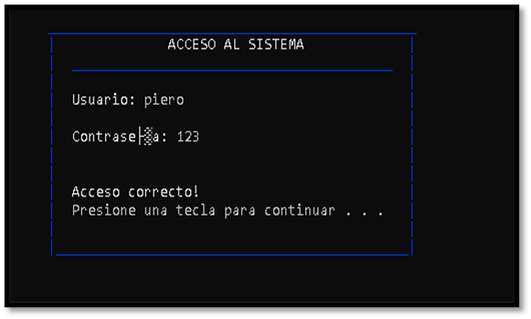

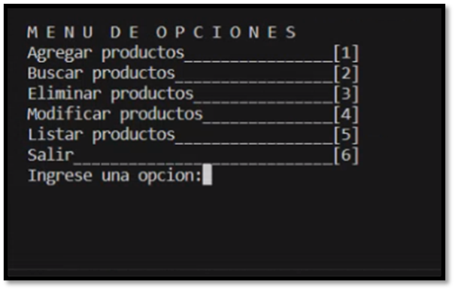

**MENU DE OPCIONES: DE CLIENTE**

**REGISTRO DEL CLIENTE EN NUESTRA BASE DE DATOS** 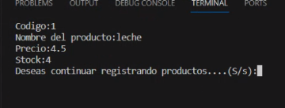

**Reporte de Productos**

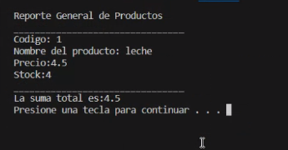

**6. Conclusiones:**

En conclusión, optimiza la experiencia del usuario y maximiza la eficiencia operativa , Además la integración de un sistema seguro y fácil de usar y contribuye en la satisfacción del cliente y mas se enfoca en el gestionamiento de ventas y un buen servicio y también sea muy interactivo para el comprador y que proporcione información clara y exhaustiva sobre las funciones facilitar el registro de control de stock de productos y proceso de compra y venta del cliente ,

**7. Glosario de términos:**

Gotoxy: Coordenadas para ubicar el código

Void: Es para establecer las estructuras de código dentro está función que se inserta luego en int main () para su ejecución.

Vector: Es un almacenamiento en el que puedes conectar

Flag: Puedes poner en True o en False.

Float: Digitar número decimal.

Int: Digitar número entero.

Anexo: (Fotografías)

